
Comunidades que conectan La Salle: del campus al territorio
Resumen ejecutivo del proyecto para el Evento Internacional de Innovación Tecnológica
La Salle Engineering and Technology School Alliance · Metaverso Unisalle · noviembre de 2026
Equipo: José Luis Hancco Valencia y Roger Infa Sanchez, Ingeniería de Software, Universidad La Salle (Arequipa, Perú)

1. Resumen
Parche es una aplicación web móvil (PWA) exclusiva para estudiantes verificados de la red La Salle en Colombia y Perú. Conecta a los estudiantes por lo que saben y por lo que quieren resolver, a través de tres pilares: comunidades estudiantiles con una ruta guiada de formación, mentoría entre pares con horas certificadas y retos del territorio, donde equipos interuniversitarios trabajan en problemas reales de comunidades rurales. Un tablero en vivo mide el impacto para Bienestar Universitario.
El objetivo es fortalecer la permanencia, el aprendizaje y la proyección social de los estudiantes, y llevar la ingeniería a los territorios rurales, que es el foco de la Universidad de La Salle en este evento. La aplicación ya funciona: tiene API, base de datos, interfaz instalable, datos de demostración, pruebas automatizadas y despliegue con Docker.

2. El problema
8,97 %  deserción anual en educación superior en Colombia (SPADIES, 2023) |  | 11,5 %  interrupción de estudios universitarios en Perú (Minedu, 2021-1) |  | 56,9 %  de hogares rurales de Colombia con internet (DANE, 2025) |  | 453  proyectos productivos rurales de jóvenes de Utopía en 137 municipios

- Deserción y aislamiento. Entre las causas de abandono figuran el bajo rendimiento, la insatisfacción con el programa y la salud mental. En Perú la interrupción era de 12,6 % antes de la pandemia.
- Una red fragmentada. La Universidad de La Salle reúne cerca de 14 000 estudiantes en cuatro sedes; Unilasallista está en Antioquia y ULASALLE en Arequipa. Comparten valores, pero no un espacio común para aprender y colaborar.
- El territorio necesita ingeniería. Utopía ha formado a más de 700 jóvenes de 28 departamentos y 228 municipios. Sus proyectos productivos enfrentan problemas que estudiantes de software, ambiental o industrial pueden ayudar a resolver.
- Crear una comunidad estudiantil cuesta. Modelos como los AWS Student Builder Groups piden un líder comprometido unos 12 meses, un equipo núcleo y actividades constantes, y no hay una herramienta que guíe ese proceso.
- Brecha digital rural. Con poco más de la mitad de los hogares rurales conectados, la solución debe ser ligera e instalable sin tienda de apps.

3. Propuesta de valor
Para los estudiantes de la red La Salle en Colombia y Perú que quieren aprender, crear comunidad y aportar a su territorio, Parche es la plataforma que los conecta por lo que saben y lo que quieren resolver, no por su foto. A diferencia de los grupos de WhatsApp y las redes abiertas, todos están verificados, cada conexión tiene un propósito y el impacto queda medido.

Para quién | Necesidad | Lo que Parche le da
Estudiante de primeros semestres | No conoce a nadie fuera de su salón y le cuestan cursos base | Comunidades de toda la red y mentoría en el tema exacto
Estudiante que sabe de un tema | Quiere ayudar y que eso le sume en su formación | Solicitudes que coinciden con sus saberes, puntos, insignias y constancia de horas
Líderes estudiantiles | Fundar y sostener un club o semillero | Ruta guiada: propósito, equipo núcleo, primer evento y meta de miembros
Comunidades rurales | Problemas sin acceso a talento técnico | Equipos interuniversitarios que construyen soluciones y reportan avances
Bienestar Universitario | Datos para saber qué funciona | Tablero en vivo con indicadores agregados y anónimos

4. La solución: tres pilares

Comunidades
Cualquier estudiante puede crear una comunidad para su sede o para toda la red. Parche muestra una ruta de formación con cuatro pasos (propósito, equipo núcleo de al menos tres personas, primer evento y meta de miembros) y la marca como activa cuando los cumple. Incluye eventos con confirmación de asistencia, roles y conversación del grupo. El modelo se inspira en los AWS Student Builder Groups que estudiantes de Unisalle presentaron durante la Misión Software Bogotá.

Mentoría entre pares
Quien necesita ayuda elige un tema y la solicitud llega primero a quienes dicen dominarlo, en cualquier sede o país. Al aceptar, se abre una conversación privada. Al cerrar, el estudiante confirma las horas y califica; el mentor suma puntos y las horas aparecen en una constancia imprimible que puede validarse ante Bienestar o Responsabilidad Social.

Retos del territorio
Organizaciones y comunidades rurales publican problemas con su territorio, los ODS relacionados y las habilidades requeridas. Los estudiantes forman equipos de hasta seis personas; la app marca los equipos interuniversitarios y guarda una bitácora de avances. La demo incluye retos de ejemplo en Yopal, Caldas, Sumapaz y el valle del Colca.
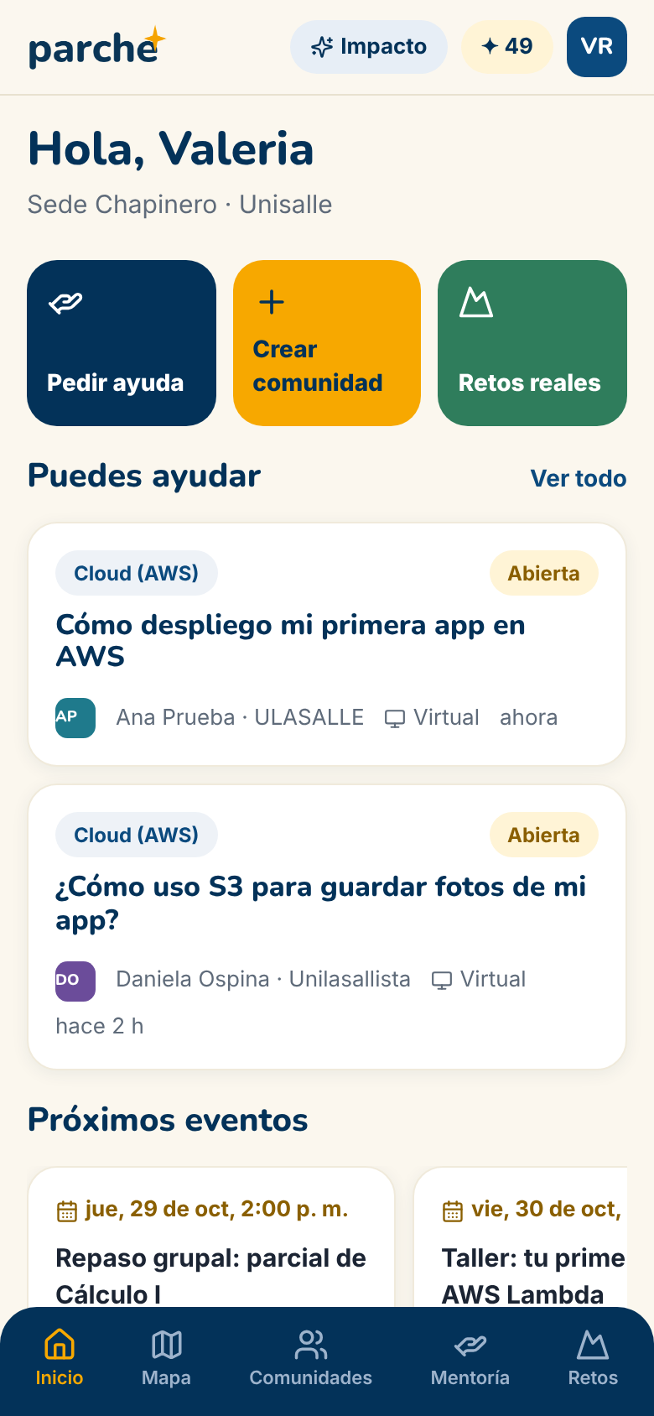  Inicio | 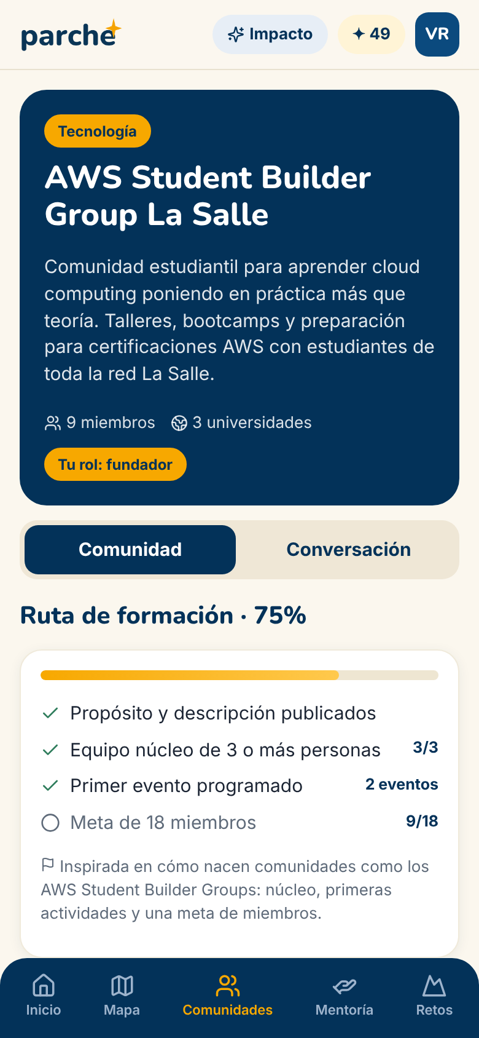  Ruta de una comunidad | 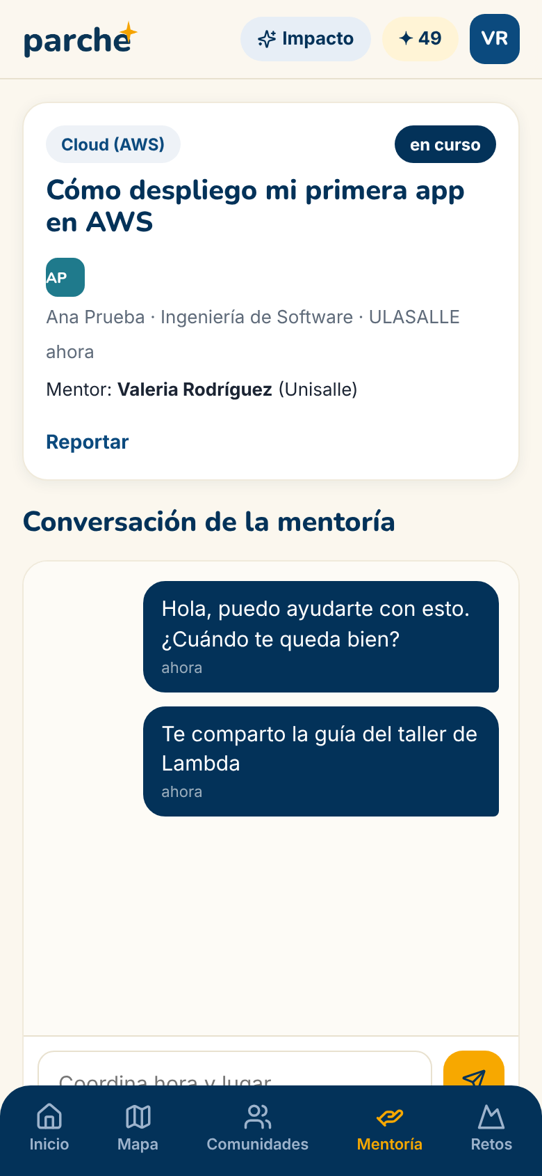  Mentoría | 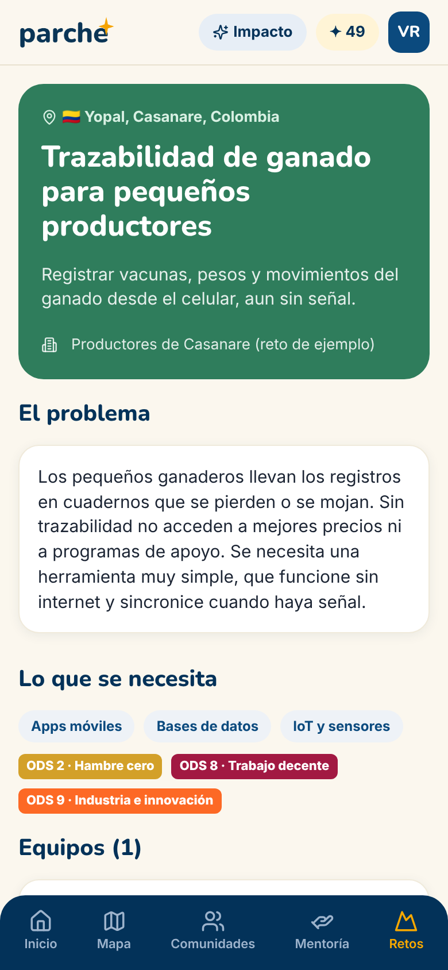  Reto del territorio | 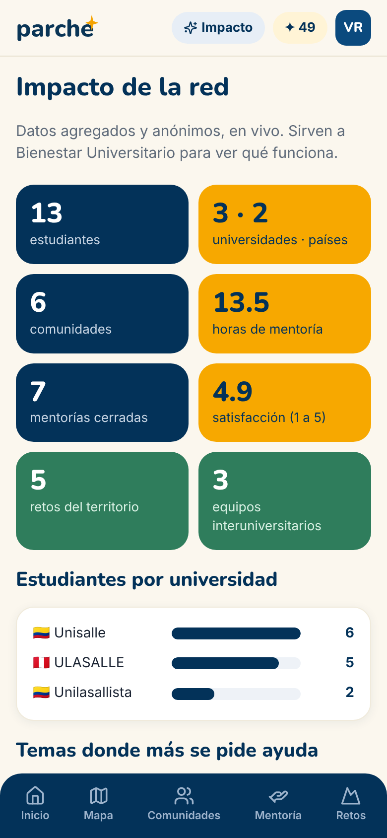  Tablero de impacto
Capturas de la aplicación funcionando con datos de demostración.

5. Conexión con propósito, no una app de citas
- Sin fotos ni deslizar perfiles: el perfil muestra lo que la persona puede enseñar y lo que quiere aprender.
- Sin chats abiertos entre desconocidos: solo existen dentro de una mentoría aceptada, una comunidad o un equipo.
- Sin ubicación de personas: el mapa muestra sedes, comunidades, eventos y retos; la ayuda presencial se ubica de forma aproximada en la sede.
- Puntos que premian ayudar y construir, no publicar ni acumular contactos.

6. Innovación
Diferencial | Por qué es nuevo
Grafo de saberes de la red | Une a estudiantes de 3 universidades y 2 países por temas, no por amistad previa
Ruta guiada para fundar comunidades | Convierte en pasos medibles lo que hoy depende de la intuición de cada líder
Retos del territorio | Lleva problemas rurales reales al aula y forma equipos entre sedes urbanas y rurales
Constancia verificable de mentoría | Cada hora la confirma quien recibió la ayuda; sirve para voluntariado y RSU
Tablero de impacto en vivo | Bienestar ve horas, temas críticos y colaboración sin pedir reportes manuales
PWA ligera | Se instala desde el navegador, ocupa poco y guarda datos para usar sin conexión

7. Impacto potencial
Evidencia. Un meta-análisis de 27 estudios experimentales y cuasiexperimentales encontró un efecto moderado y positivo de la tutoría entre pares en el rendimiento académico universitario (g = 0,48). La integración social y el sentido de pertenencia son factores reconocidos de permanencia. Parche convierte ambos en acciones diarias.
Actividad | Resultado inmediato | Efecto esperado
Mentoría entre pares | Dudas resueltas a tiempo, horas registradas | Mejor rendimiento y menor riesgo de abandono
Comunidades | Más estudiantes con un grupo de pertenencia | Integración, liderazgo y retención
Retos del territorio | Prototipos para problemas rurales | Proyección social y portafolio profesional
Tablero de impacto | Datos agregados en vivo | Decisiones de Bienestar basadas en evidencia

Metas propuestas para un piloto de 8 semanas
Indicador | Meta
Estudiantes registrados | 30, de ULASALLE (Arequipa) y Unisalle (Bogotá)
Comunidades activas | 2, entre ellas la comunidad AWS de la red
Horas de mentoría confirmadas | 50, con satisfacción de 4 sobre 5 o más
Retos con equipo interuniversitario | 2 (Utopía y valle del Colca)
Sentido de pertenencia | Mejora medida con encuesta antes y después
Las metas son propuestas del equipo para validar con Bienestar Universitario; no son resultados.

8. Alineación
- Con el evento: solución tecnológica para necesidades de contextos específicos, con el foco rural que propone la Universidad de La Salle.
- Con los ODS: 4 (educación de calidad), 9 (industria e innovación), 10 (reducción de desigualdades) y 17 (alianzas); los retos aportan además a los ODS 2, 6, 8 y 13.
- Con los valores lasallistas: fe, fraternidad y servicio, con la educación como camino de transformación social.

9. Tecnología y estado actual
Capa | Tecnologías
Interfaz (PWA) | React 18, Vite, TypeScript, React Router, Leaflet con OpenStreetMap, Workbox (sin conexión)
API REST | Node.js 22, Fastify 5, Zod, JWT, acceso con código de un solo uso por correo, límite de solicitudes
Datos | PostgreSQL 16 con indicadores de impacto agregados
Entrega | Monorepo con pnpm, Docker Compose (base de datos, API y web con Nginx), desplegable en AWS
Calidad | 9 pruebas de integración de la API y un recorrido completo automatizado con Playwright

Estado: la aplicación está operativa con datos de demostración. Se puede entrar con un correo institucional y un código, o como usuario demo. Están implementados los tres pilares, el mapa, el chat por canal, los puntos e insignias, la constancia de horas, el tablero de impacto y los reportes de contenido. El código está en github.com/jhanccov/parche.

10. Plan de implementación
- Validación (diciembre a enero): entrevistas con estudiantes, líderes de comunidades y Bienestar en Bogotá y Arequipa; política de privacidad y acuerdos de uso de marca y dominios.
- Piloto de 8 semanas (primer semestre de 2027): Unisalle y ULASALLE, con la comunidad AWS de la red como primer caso y dos retos rurales con Utopía y el valle del Colca.
- Escala: Unilasallista y otras universidades de la alianza, sumando dominios y sedes sin cambiar el código.

11. Sostenibilidad y riesgos
Sostenibilidad. Es gratuita para estudiantes. Puede financiarse con un servicio institucional para Bienestar Universitario (tablero y constancias), patrocinio de eventos y retos por empresas y convocatorias de innovación social. Corre en un solo servidor con Docker, por lo que el costo de operación es bajo.
Riesgo | Mitigación
Poca actividad al inicio | Lanzar con comunidades existentes (como la AWS de la red) y monitores académicos como primeros mentores
Mal uso o acoso | Solo verificados, chats con propósito, reportes y moderación
Datos personales | Datos mínimos; cumplimiento de la Ley 1581 de 2012 (Colombia) y la Ley 29733 (Perú)
Uso de nombres institucionales | Acuerdo previo con cada universidad antes de usar su marca y sus dominios

12. Un caso de uso de punta a punta
Momento | Qué pasa en Parche
Lunes | Yeison, de la sede rural Utopía, publica el reto "Trazabilidad de ganado" con los productores de su región.
Martes | Daniela (Unilasallista, diseño UX) y Roger (ULASALLE, desarrollo web) se suman; el equipo queda marcado como interuniversitario.
Miércoles | Roger pide ayuda en "Cloud (AWS)" para desplegar el prototipo; Valeria, de la comunidad AWS de la red, la acepta y la guía por chat.
Viernes | Roger cierra la mentoría con 2 horas; Valeria suma puntos y horas en su constancia. El equipo publica su primer avance.
Fin de mes | Bienestar ve en el tablero cuántas horas de mentoría hubo, en qué temas y cuántos equipos mezclan universidades y países.
Caso ilustrativo construido con los datos de demostración de la aplicación.

13. Próximos pasos
- Presentar el póster y una demostración en vivo en el Metaverso Unisalle (4 de noviembre de 2026).
- Acordar con Bienestar de Unisalle y ULASALLE el piloto, los dominios de correo y el uso de marca.
- Definir con Utopía y con organizaciones del valle del Colca los dos primeros retos reales.
- Desplegar la aplicación en AWS como taller práctico de la comunidad AWS de la red La Salle.

Fuentes
Bancolombia. (2025). Causas y efectos de la deserción universitaria en Colombia (datos SPADIES, Ministerio de Educación Nacional). Capital Inteligente.
Ministerio de Educación del Perú. (2021). Tasa de deserción en educación universitaria se redujo a 11,5 % (SIRIES). Exitosa Noticias.
Ministerio de Tecnologías de la Información y las Comunicaciones. (2025). Por primera vez más de la mitad de los hogares rurales tienen internet (DANE, ECV 2025).
Agronegocios. (s. f.). Utopía, una iniciativa de educación superior en territorios rurales con más de 700 jóvenes.
The Asia-Pacific Education Researcher. (2025). The impact of peer tutoring programs on students' academic performance in higher education: A meta-analysis, 34(4), 1495-1506.
El Tiempo. (s. f.). Universidad La Salle: la trayectoria de una importante institución en Colombia.
Ntombizakhona. (2026). AWS Student Builder Groups (formerly known as AWS Cloud Clubs). DEV Community.

